Всероссийская олимпиада школьников 2025-2026 учебный год
Муниципальный этап. История, 9 класс.
Время выполнения 180 минут. Максимальное количество баллов – 100.

Задание № 1. Крылатые слова играют важную роль в изучении истории России, так как они отражают мировоззрение, социальный опыт и исторические события. Кому из полководцев и военачальников принадлежат следующие слова. Обратите внимание высказываний меньше, чем полководцев в списке. [Максимальный балл – 7]

А) «В армии полки хороши будут от полковников, а не от уставов» | 1) Кутузов М.И.
Б) «Я всякое данное мною слово старался сдержать верным, через то и имеют ко мне наилучшую склонность и веру, это мне много помогает в моих деятельностях» | 2) Румянцев П.А.
В) «Доброе имя есть принадлежность каждого честного человека, но я заключил доброе моё имя в слове моего Отечества и все успехи относил к его благоденствию» | 3) Ушаков Ф.Ф.
Г) «Я счастлив, предводительствуя русскими, а вы должны гордиться именем русских, ибо сие имя есть и будет знаменем победы» | 4) Суворов А.В.
Д) «Бойтесь Бога, стыдитесь! России жалко! Войско их шапками бы закидало» | 5) Барклай-де-Толли М.Б.
Е) «Армия, в которой офицер пользуется доверием солдат, имеет на своей стороне такое преимущество, которое не может быть приобретено ни численностью, ни совершенством техники, ничем либо иным. Это высшая степень совершенства армейской организации» | 6) Скобелев М.Д.
Ж) «Прошу всех гг. офицеров вверенных мне храбрых войск, проникнуться убеждением, что неустанная заботливость о солдате, любовь к нему, делом доказанная, лучший залог к победе» | 7) Драгомиров М.И.
 | 8) Багратион П.И.

Задание № 2. История России невозможна без вклада Петра I, а его портреты — это картины, которые помогают нам погрузиться в ту эпоху и понять, каким был этот человек в жизни. Укажите название произведений, посвященных Петру I, время создания с точностью до четверти века, их авторов. Расположите их в хронологическом порядке [Максимальный балл – 20]
1 | 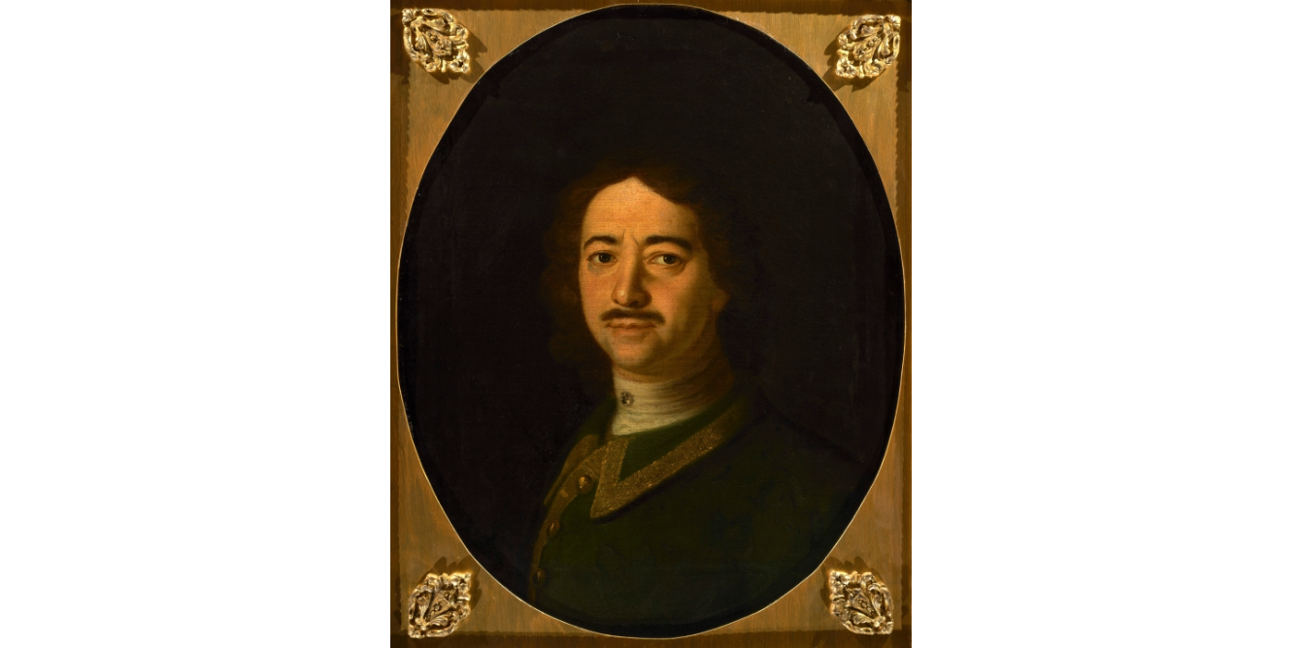
2 | 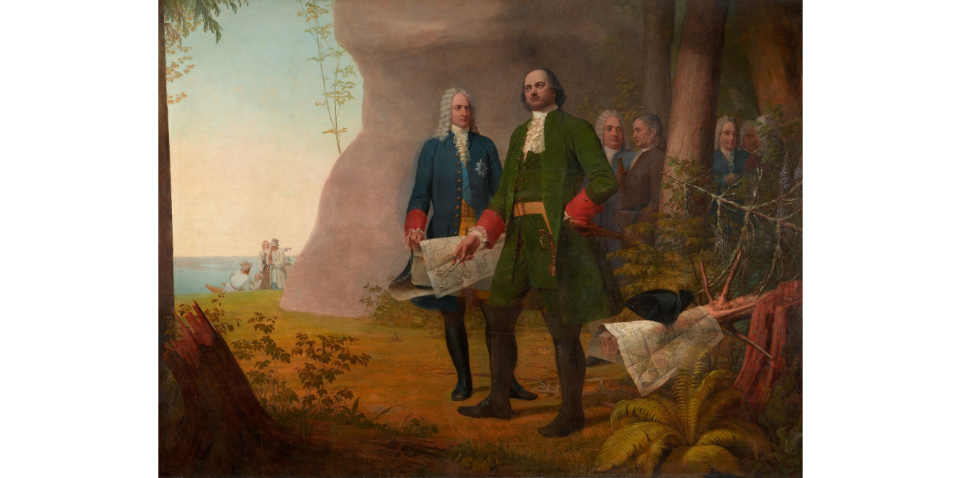
3 | 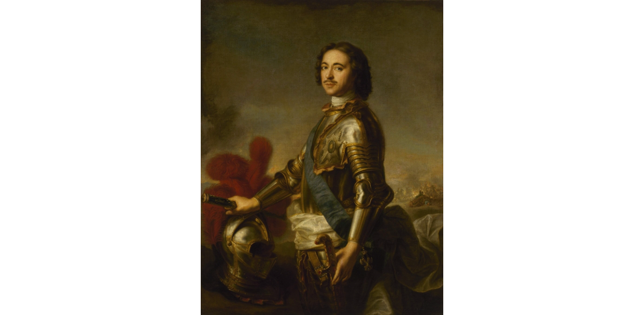
4 | 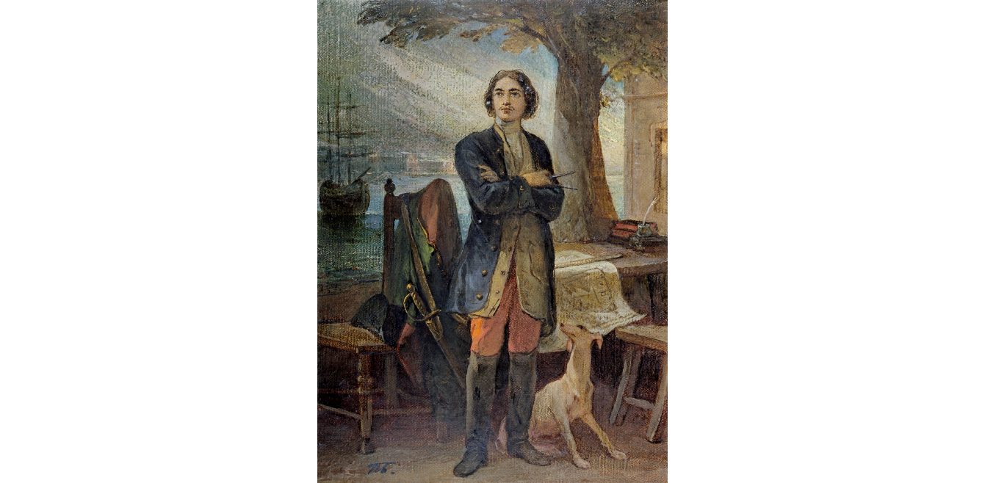
5 | 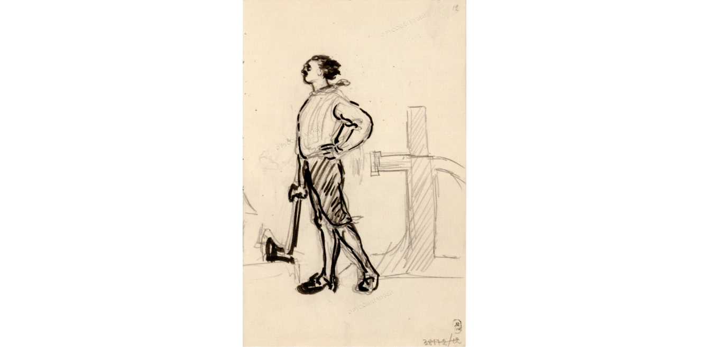

Задание № 3. Историческая карта является важным инструментом в деятельности историка, так как она помогает в локализации исторических событий и явлений, а также в их систематизации. Заполните таблицу, проанализировав исторические карты: определите город, взятый русскими войсками, год взятия, название войны, в ходе которой это произошло; ее хронологические рамки, расположите события в хронологической последовательности [Максимальный балл – 19]

1 | 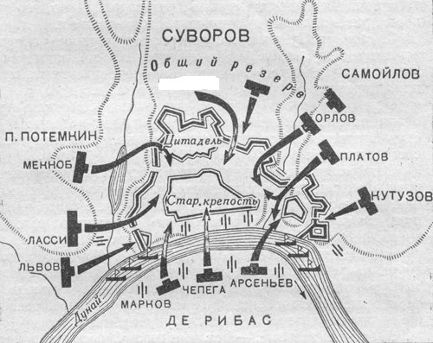
2 | 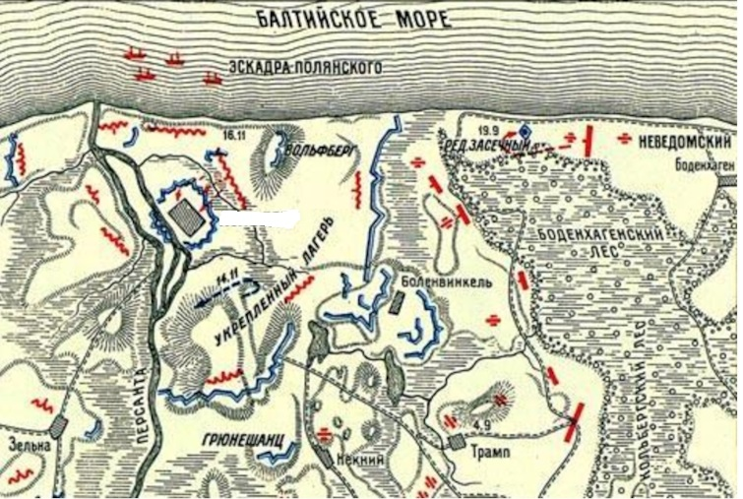
3 | 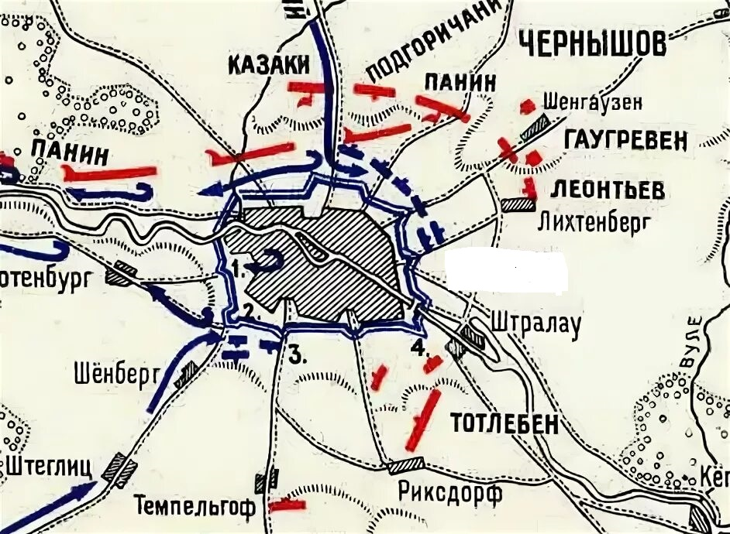
4 | 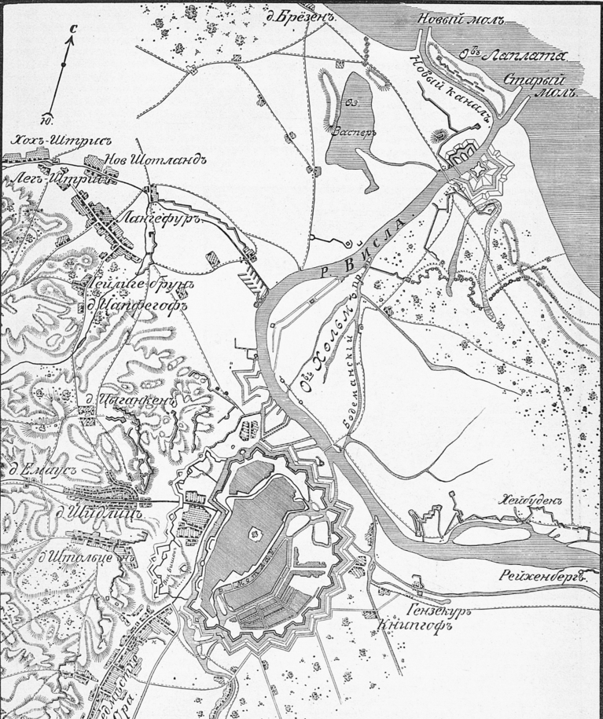

Задание № 4. Исторический источник — главное орудие в труде историка. Перед вами отрывок из исторического сочинения, проведите анализ документа, ответив на вопросы. [Максимальный балл – 6]

44. Землевладелец имеет право требовать с зависимых от него земледельца, огородника или рыболова и без письменного документа, путем устной публичной огласки своей претензии, подмоги – денег и всякого хлеба, указывая какого именно: пшеницы яровой или озимой, независимо от того, с чьей стороны состоялся отказ – землевладельца ли или же земледельца, огородника или рыболова.
45. Кто станет требовать денег, отданных для торговых оборотов, или долга по поручительству, или имущества, отданного на хранение, или займа, или наследства, без обозначения иска, тот теряет иск.
46. Если кто-нибудь опознает свое пропавшее имущество у другого, а этот последний скажет: «я купил [эту вещь] на рынке, но продавца не знаю», то ответчика привести к присяге в том, что он действительно совершил покупку на рынке, а не был соучастником в воровстве; если ответчик и не представит [на суд того человека, у которого приобрел покупкой спорную вещь], но сам он ранее не был замечен в воровстве и в обществе не будет на него подозрения, то истец теряет иск.
47. Если кто-нибудь купит [вещь] в чужой земле, или в городе, или же найдет ее где-либо, а другой признает ее своею, то дело решается так же, как [и в случае покупки] на рынке.
48. Если кто-нибудь станет требовать с должностного лица возврата неправильно взятого вознаграждения [и при этом обнаружится, что должностное лицо] насильно отняло у истца одежду или увело коня, говоря: «я отнял одежду или увел коня в счет обещанного», то виновный в отнятии одежды или своде коня привлекается к ответу, как за грабеж.

  - Укажите название текста
  - Укажите дату создания текста
  - В полном тексте данного источника упоминается термин «послух» - раскройте его содержание
  - Как изменилось правовое отраслевое содержание по сравнению с «Русской правдой»

Задание № 5. Нумизматика является важным инструментом для глубокого понимания истории России. В 2021 году Банк России начал выпуск памятной серии 10 рублей "Города трудовой доблести". Город трудовой доблести - почетное звание РФ. Определите по предложенным изображениям монет «Город трудовой доблести», в честь каких городов они были выпущены. [Максимальный балл – 8]

1 | 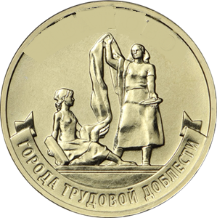
2 | 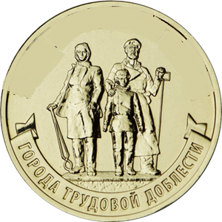
3 | 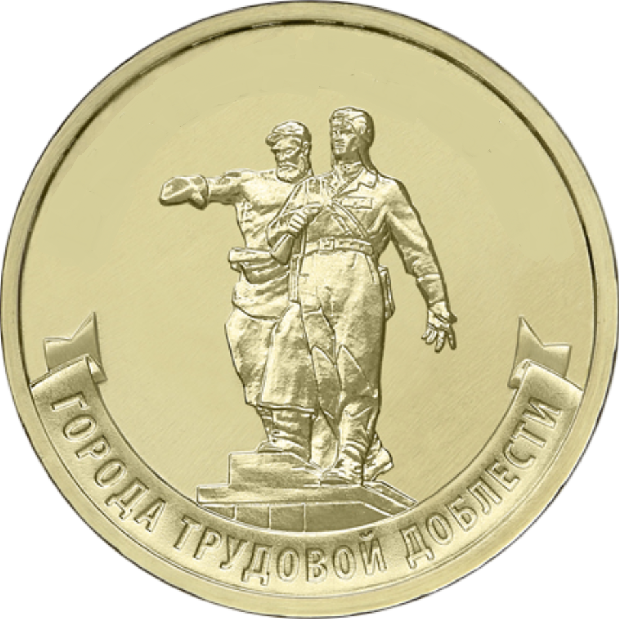
4 | 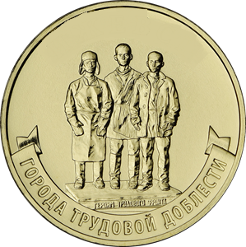

Задание № 6. Великая Отечественная война особая тема для изучающего историю. Единым фронтом солдаты и военачальники шаг за шагом освобождали от фашизма нашу страну и народы Европы. Значимый вклад в победу внесли и красноярцы. В задании вам представлено описание подвига красноярцев, определите в каком году войны каждый из героев совершил свой подвиг, кто из военачальников руководил данной военной операцией и что это за военная операция, в которой участвовали герои. (Обратите внимание, что военачальники могу повторяться, а операций больше, чем отрывков). [Максимальный балл – 15].

1) «Тов. Доможаков М. Н. – опытный сапер. В боях за город ***** участвовал в составе штурмовой группы. В тяжелых условиях заболоченной местности в ночь с 5 на 6 апреля ****произвел разминирование проходов в минных полях противника и устроил один проход, действуя под сильным вражеским огнем. Тов. Доможаков при переходе в наступление основных наших сил в составе штурмового отряда стремительно ворвался в расположение противника, уничтожил четырех солдат и обер-ефрейтора, засевших в блиндаже. 7 апреля *****года в бою на окраине города был ранен, но с поля боя не ушел, продолжал отражать контратаки немцев.

2) Несколько подробнее мне хочется рассказать о подвиге девятнадцатилетнего комсомольца-сибиряка Николая Тотмина: его таран - это наивысшая форма героизма. В жестоком бою 4 июля в районе Рожкополья с двенадцатью вражескими самолетами Тотмин израсходовал весь боезапас. Можно было попытаться уйти от противника, и никто не упрекнул бы его за это. Но Тотмин рассудил иначе: он должен драться до последнего вздоха. Кончились патроны, но есть таран. И комсомолец пошел на лобовой таран! Такого в истории мировой авиации еще не было. Вражеский пилот попытался увернуться от удара, но не успел, и советский истребитель врезался в неприятельскую машину. Тотмин каким-то непостижимым чудом уцелел и спустился на парашюте.

3) Старший сержант Воронов Владимир Сергеевич 25 августа ****года в бою за город Котовск (ныне город Хынчешты) из орудия подавил 2 пулемета и пушку противника, вывел из строя 3 автомашины, 5 подвод и до 15 вражеских солдат. 26 августа **** в бою по ликвидации окруженной группировки немцев в районе с. Карпинень, заметив группу фашистов до 200 человек, которая отстреливалась, отступая в лес, Воронов, открыв огонь, уничтожил до 60 человек фашистов и одну автомашину, взял в плен 12 человек гитлеровцев. Награжден орденом Славы 2 степени 10 октября ****

4) Тяжелые бои в районе Франкфурта-на-Одере. Отряд Михаила Юшкова решил провести разведку боем и захватить «контрольного» пленного. В нескольких сотнях метров за немецкими траншеями стояли два танка и одна самоходная пушка, из которых и вели огонь. Чтобы спасти товарищей и изменить ход событий Михаил, вжимаясь в землю, ныряя в снарядные воронки, приблизился к дзоту немцев, кинул две гранаты. Пулемет стих. Советские солдаты пошли в атаку, и в этот момент по ним прошлись свинцовые пули. Михаил увидел, как его товарищи падают замертво, и побежал со всех ног к амбразуре. Юшков закрыл ее своим телом и дал разведчикам вступить в бой с танками противника. Товарищи Михаила занятый рубеж удержали до подхода воинских подразделений.

5) В то же время войска левого крыла фронта наступали вдоль Черноморского побережья на ****. 30 марта 5-я ударная армия при содействии высаженного с моря десанта морской пехоты форсировала Днепровско-Бугский лиман и овладела городом Очаковом. 4 апреля соединения конно-механизированной группы и 37-й армии овладели станцией Раздельная, перерезав железную дорогу, связывающую ***** с Тирасполем.
Военачальники: | Военные операции:
А) И.С. Конев | 1. Яссы-Кишиневская операция
Б) Р.Я. Малиновский | 2. Оборона Пскова
В) Н.Ф. Ватутин | 3. Кёнигсбергская операция
Г) Ф.И. Толбухин | 4. Петсамо-Киркенесская операция
Д) А.М. Василевский | 5. Берлинская операция
 | - Контрнаступление под Москвой
 | - Одесская наступательная операция

Задание № 7. Вам предстоит работать с высказываниями историков и современников о событиях и деятелях отечественной истории. Выберите из них одно, которое станет темой Вашего сочинения-эссе. Обязательно укажите номер темы при выполнении задания. [Максимальный балл-25]
Ваша задача – сформулировать собственное отношение к данному утверждению и обосновать его аргументами, представляющимися Вам наиболее существенными. При выборе темы исходите из того, что Вы:
1. Ясно понимаете смысл высказывания (не обязательно полностью или даже частично быть согласным с автором, но необходимо понимать, что именно он утверждает).
2. Можете выразить свое отношение к высказыванию (аргументировано согласиться с автором либо полностью или частично опровергнуть его высказывание).
3. Располагаете конкретными знаниями (факты, статистические данные, примеры) по данной теме.
4. Владеете терминами, необходимыми для грамотного изложения своей точки зрения.
При написании работы постарайтесь исходить из того, что Жюри, оценивая Ваше эссе, будет руководствоваться следующими критериями:
1. Обоснование выбора темы, проявление личной заинтересованности в ее раскрытии, творческий характер ее восприятия и осмысления
2. Качество структуры ответа. Наличие плана ответа, объяснение задач, которые ставит перед собой в своей работе участник. Четкость и доказательность основных положений работы. Наличие выводов, связанных по смыслу с поставленными задачами, вытекающих из основной части работы.
3. Грамотность использования исторических фактов и терминов
4. Знание различных точек зрения по избранному вопросу. Предполагается привлечение участником суждений как историков, так и современников рассматриваемого явления или периода

Темы эссе:
- Религиозные «реформы» Владимира Святославовича стали следующим важным государственным актом, смысл которого, судя по всему, заключался в попытке легитимировать новую систему социально-политических отношений в Древней Руси (И.Н. Данилевский)
- С помощью веча, бывшего верховным органом власти городов-государств на Руси второй половины XI-начала XIII в., народ влиял на ход политической жизни в желательном для себя направлении (И.Я. Фроянов)
- Великого князя Иоанна видим, как законодателя; царь Иоанн представляется нам исполнителем его законов (К.Ф. Калайдович об Иване III и Иване IV)
- Старообрядческое движение в социальном смысле было явлением, аналогичным Реформации в Западной Европе XVI века. (А.Г. Глинчикова)
- Австрия оказалась единственной державой, не пострадавшей от «дипломатической революции», а русско-австрийский союз продолжил свое развитие (М.Ю. Анисимов)
- В лице Александра III России реально давался редчайший шанс выработать свой собственный – самобытный, органический… путь модернизации, при котором консерватизм … превращался из тормоза развития в фактор роста национальной, политической и экономической мощи (К.И. Зубков)
- В феврале 1917 г. большевики еще не могли возглавить новую революцию в стране и отнюдь не были популярны в массах, но сохранили свою бескомпромиссность в борьбе с режимом и буржуазией, умение быть в гуще народные массы и пусть не сразу, но находить с ними общий язык (С.В. Тютюкин)
- «Война стала тяжелым испытанием для жителей Красноярского края, но они достойно выдержали его, своей трудовой и творческой деятельностью внесли огромный вклад в общую Победу над фашизмом. И чем дальше уходят годы Великой Отечественной войны, тем бережнее мы должны сохранять память…, тем значительнее становится наша Победа» (Л. Э. Мезит).
- Не выдерживают никакой критики расхожие домыслы, что приход к власти антиколониальных сил был осуществлен при помощи Москвы (Е.М. Примаков)
- Без геостратегического сотрудничества с Россией Европа может превратиться в очень маленькую, исчезающую часть мирового сообщества на небольшом и не имеющем значения своеобразном «полуострове» на оконечности громадного Евразийского континента (Р.Х. Симонян, Т.М. Кочегарова)

